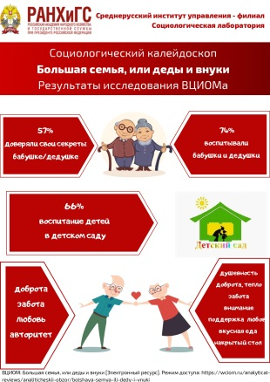
Отношение россиян к своим бабушкам и дедушкам
Социологическая лаборатория Среднерусского института управления – филиала РАНХиГС проанализировала результаты исследования об отношении россиян к своим бабушкам и дедушкам. Исследование проводилось Всероссийским центром изучения общественного мнения (ВЦИОМ) 28 октября 2020 года, которое было приурочено к Международному дню бабушек и дедушек.
Воспитание является первой ступенью социализации индивида в обществе, в роли проводников социальных норм, и тех, кто осуществляет социальный контроль за их выполнением, выступают не только родители, но так же бабушки и дедушки. В воспитании большинства россиян в той или иной степени принимали участия бабушки и дедушки, так ответило 74% опрошенных.
Несмотря на то, что в процессе воспитания большинства людей принимали участия их бабушки и дедушки, больше половины россиян (66%) сходятся во мнение, что молодой семье без материальных трудностей лучше отдать детей в детский сад. Этому может соответствовать ряд причин, например, таких как: социальная адаптация, подготовка к школе, строгий режим дня и умение общаться в коллективе. Но не стоит забывать, что бабушки и дедушки могут научить внуков жизненной мудрости, которую они накопили и усвоили в процессе всей жизни, так считает абсолютное большинство опрошенных россиян – 74%.
Какой же портрет бабушек и дедушек у современных россиян? В описание портрета бабушки вошли такие качества как: душевность, доброта, тепло – 54%; забота, внимание, поддержка – 19%; любовь – 13%. Дедушка так же ассоциируется с добротой – 12%, забота и любовь – 7%, авторитет – 6%. Больше половины респондентов, а именно 57%, ответили, что доверяли бабушкам/дедушкам свои секреты, постоянно делились секретами 16% опрошенных.
Эксперт кафедры социологии и информационных технологий Среднерусского института управления-филиала РАНХиГС Татьяна Игнатова отмечает, что отношение россиян к бабушкам и дедушкам в современном обществе является положительным. Люди готовы доверять старшему поколению воспитание своих детей и готовы делиться с ними своими секретами.
Социологическая наука дает возможность исследовать все сферы жизнедеятельности общества, а социологи могут быть востребованы при анализе любых процессов и явлений, происходящих в обществе, четко и своевременно проанализировав ситуацию.

ВЦИОМ: Большая семья, или деды и внуки [Электронный ресурс]. Режим доступа: https://wciom.ru/analytical-reviews/analiticheskii-obzor/bolshaya-semya-ili-dedy-i-vnuki

